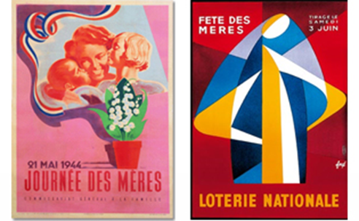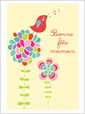

En France célébrer les mamans, et plus généralement la famille, est une idée de Napoléon. C’est le premier qui a évoqué l’idée d’une fête des mères officielle au printemps 1806. Au départ, le but était d’honorer les mères de familles nombreuses.
Pendant la Première Guerre Mondiale, les soldats, éloignés de leur famille, ont envoyé des cartes avec des poèmes ou des mots tendres pour leur mère. Au lendemain de la guerre, les Français adoptent la coutume de la Fête des Mères. Elle devient officielle en 1928. En 1950, devenue très populaire, elle est officiellement fixée au dernier dimanche de mai. S'il s'agit du dimanche de Pentecôte, la fête est reportée au premier dimanche de juin.

Une fête internationale
La Belgique, le Danemark, la Finlande, l’Italie, La Turquie, beaucoup de pays ont adopté cette tradition.
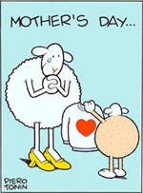
> En Belgique, la majorité des Belges célèbrent leur maman le deuxième dimanche de mai. Dans la région d’Anvers, la fête des mères est le 15 aout, qui est le jour de Marie dans la religion catholique.
> En Angleterre, la fête des mères, appelée Mothering Sunday, est toujours célébrée le quatrième dimanche de carême, c’est à dire aux environs de la mi-mars.
> En Allemagne, la fête des mères est célébrée le deuxième dimanche de mai depuis plus de 75 ans. Ce jour-là, les mamans ne travaillent pas et les enfants s’occupent de tout pendant toute la journée.
> En Espagne, on fête les mères le premier dimanche du mois de mai. Ce jour-là, les mères et les grand-mères ne cuisinent pas et les restaurants leur offrent une fleur.
> Au Canada, la fête des mères est aussi une fête officielle, célébrée le deuxième dimanche de mai. Comme en France, les enfants mettent tout leur coeur pour bricoler un cadeau.

Cartes, poèmes, bricolages... la fête des mères donne lieu à de belles créations !

GEFD 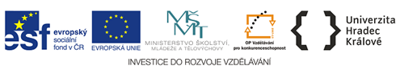 Fiche enseignant

